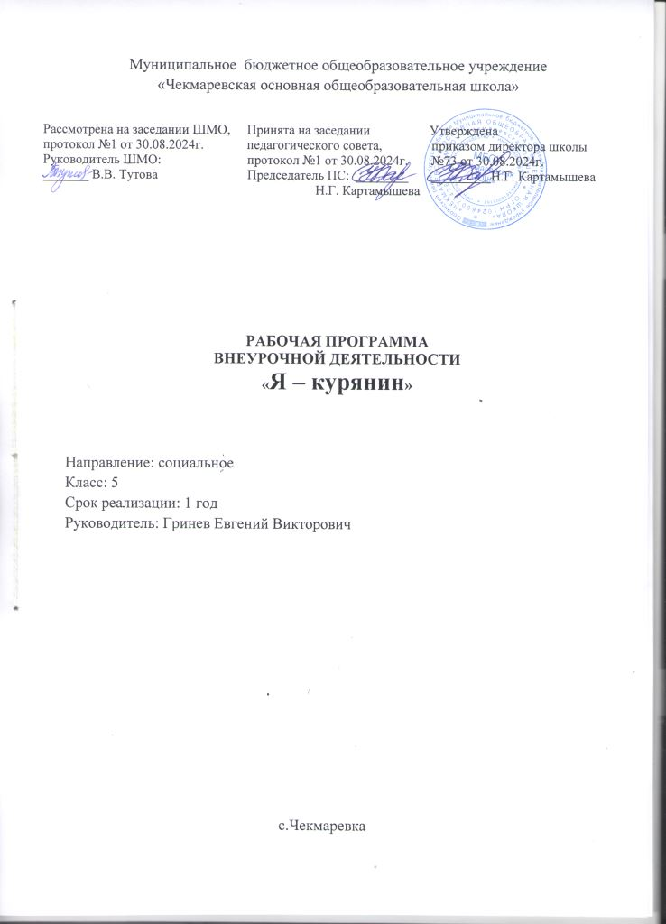**ПЛАНИРУЕМЫЕ РЕЗУЛЬТАТЫ ОСВОЕНИЯ КУРСА**

**Личностные результаты:**

* – гражданское воспитание: активное участие в жизни местного сообщества, родного края, страны; готовность к разнообразной совместной деятельности, стремление к взаимопониманию и взаимопомощи; неприятие действий, наносящих ущерб социальной и природной среде; активное участие в жизни семьи, образовательной организации, местного сообщества, родного края, страны для реализации целей устойчивого развития;
* – патриотическое воспитание: осознание российской гражданской идентичности в поликультурном и многоконфессиональном обществе, проявление интереса к познанию природы, истории, культуры Российской Федерации, своего края, народов России; ценностное отношение к достижениям своей Родины – России, к боевым подвигам и трудовым достижениям народа; ценностное отношение к историческому и природному наследию и объектам природного и культурного наследия курского края; уважение к символам России, своего края; м
* – духовно-нравственное воспитание: представление о традиционных духовно-нравственных ценностях народов России; развивать способности решать моральные проблемы на основе личностного выбора с опорой на нравственные ценности и принятые в российском обществе правила и нормы поведения с учетом осознания последствий для окружающей среды;
* – эстетическое воспитание: восприимчивость к традициям и творчеству своего и других народов, понимание эмоционального воздействия искусства; осознание важности художественной культуры как средства коммуникации и самовыражения; понимание ценности отечественного и мирового искусства, роли этнических культурных традиций и народного творчества; ценностное отношение к природе и культуре своей страны, своей малой родины;
* – физическое воспитание, формирование культуры здоровья и эмоционального благополучия: осознание ценности жизни; соблюдение правил безопасности в природе; навыков безопасного поведения в интернет-среде; бережно относиться к природе и окружающей среде;
* – трудовое воспитание: установка на активное участие в решении практических задач в рамках организации, города, края; уважение к труду и результатам трудовой деятельности;
* – экологическое воспитание: ориентация на применение географических знаний и знаний из социальных наук для решения задач в области окружающей среды; повышение уровня экологической культуры, готовность к участию в практической деятельности экологической направленности;
* – ценность научного познания: ориентация в деятельности на современную систему научных представлений об основных закономерностях развития природы и общества, о взаимосвязях человека с природной и социальной средой; овладение основными навыками исследовательской деятельности; осмысление значения истории как знания о развитии человека и общества, о социальном, культурном и нравственном опыте предшествующих поколений; овладение навыками познания и оценки событий прошлого с позиций историзма; формирование и сохранение интереса к истории как важной составляющей современного общественного сознания.

**Метапредметные результаты:**

* Универсальные учебные познавательные действия:
* – базовые логические действия: выявлять и характеризовать существенные признаки объектов (явлений); систематизировать и обобщать исторические и географические факты; выявлять характерные признаки исторических и географических явлений; раскрывать причинно-следственные связи при изучении географических объектов, процессов, явлений и исторических событий; сравнивать объекты, явления, процессы, события, ситуации, выявляя общие черты и различия; формулировать и обосновывать выводы;
* – базовые исследовательские действия: проводить по самостоятельно составленному плану небольшое исследование на основе регионального материала; систематизировать и анализировать исторические факты, осуществлять реконструкцию исторических событий; прогнозировать возможное дальнейшее развитие географических объектов, процессов и явлений, событий и их последствия; самостоятельно формулировать обобщения и выводы по результатам проведенного исследования, определять новизну и обоснованность полученного результата;
* – работа с информацией: применять различные методы, инструменты и запросы при поиске и отборе информации или данных из источников; выбирать, анализировать, систематизировать и интерпретировать информацию различных видов и форм представления; осуществлять анализ учебной и внеучебной географической и исторической информации, извлекать информацию из источника; высказывать суждение о достоверности и значении информации источника.
* Универсальные учебные коммуникативные действия:
* – общение: участвовать в обсуждении событий и личностей прошлого, раскрывать различие и сходство высказываемых оценок; выражать и аргументировать свою точку зрения в устном высказывании, письменном тексте; публично представлять результаты выполненного исследования, проекта; осваивать и применять правила межкультурного взаимодействия в школе и социальном окружении;
* – совместная деятельность: участвовать в групповых формах работы; принимать цель совместной деятельности, коллективно строить действия по ее достижению; планировать и осуществлять совместную работу, коллективные учебные исследования и проекты по истории на основе регионального материала; определять свое участие в общей работе, координировать свои действия с другими членами группы, оценивать полученные результаты и свой вклад в общую работу.
* Универсальные учебные регулятивные действия:
* – самоорганизация: ориентироваться в различных подходах принятия решений (индивидуальное, принятие решения в группе, принятие решений группой); составлять план действий (план реализации намеченного алгоритма решения), корректировать алгоритм с учетом получения новых знаний об изучаемом объекте; делать выбор и брать ответственность за решение;
* – самоконтроль: владеть способами самоконтроля и рефлексии; объяснять причины достижения (недостижения) результатов деятельности, давать оценку приобретенному опыту, уметь находить позитивное в сложившейся ситуации; вносить коррективы в деятельность; оценивать соответствие результата цели и условиям.

**Предметными результатами**

Занятия в рамках внеурочной деятельности вносят вклад в достижение следующих **предметных результатов**:

– комплексное видение географической картины мира (природы, населения, хозяйства) в границах региона;

– целостные представления об историческом пути России и входящих в нее народов, о месте и роли России в мировой истории, базовые знания об основных этапах и ключевых событиях отечественной истории;

– целостные представления об особенностях природы России и её отдельных территорий, об особенностях взаимодействия природы и общества в пределах отдельных территорий России для решения практико-ориентированных задач в контексте реальной жизни;

– способность применять понятийный аппарат исторического знания и приемы исторического анализа для раскрытия сущности и значения событий и явлений прошлого и современности;

– способность применять понятийный аппарат географического знания и приводить примеры актуальных проблем своей местности, решение которых невозможно без участия представителей географических специальностей;

– умение объяснять географические процессы и явления, определяющие особенности природы региона и его отдельных частей;

– умение работать с основными видами современных источников информации, в том числе картографическими и с историческими (аутентичными) письменными, изобразительными и вещественными источниками;

– способность представлять устное и письменное описание событий, явлений, процессов по географии и истории родного края; географии и истории России; личностей, с именем которых связано развитие родного края и страны в целом, подкрепленных фактами, датами, понятиями;

– владение приемами оценки значения исторических событий и деятельности исторических личностей в отечественной, в том числе региональной истории;

– владение приемами оценки природные условия и ресурсов своей малой родины, как части России;

– способность использовать знания о географических явлениях в повседневной жизни для сохранения здоровья и соблюдения норм экологического поведения в быту и окружающей среде;

– способность применять географические и исторические знания в общении как основу диалога в поликультурной, многонациональной и многоконфессиональной среде;

– умение устанавливать взаимосвязь событий, явлений, процессов прошлого с важнейшими событиями современности;

– осознание необходимости сохранения исторических, культурных, природных памятников своей страны и своего региона.

**СОДЕРЖАНИЕ КУРСА**

**Введение. О науке «краеведение» и учёных-краеведах**

Тема 1. О науке «краеведение». Области наук, которые объединяет краеведение. Основные источники краеведческой информации: устные, письменные, вещественные, этнографические, лингвистические, изобразительные. Фоно- и фотодокументы. Методы краеведческого исследования.

Тема 2. Краевед, давайте знакомиться: Озеров Ю.В., Крюков В.В., Донченко Ю.В. Вклад краеведов в изучение истории и культуры родного края. Курск купеческий. Исторические находки археологического музея. Курская губерния на старой открытке.

**Модуль 1. Географические особенности Курской области**

Тема 3. География Курской области. Расположение Курской области на карте России. Крайние точки. Районы Курской области.

Тема 4. Топонимика Курской области. Тёзки Курска на карте России. Понятие «топонимы», «топонимика». Происхождение названия города Курска, его окрестностей. Тёзки Курска на карте России.

Тема 5. Рельеф и почвы в Курской области. Месторасположение Курска и Курской области на карте России. Рельеф. Овраги, балки, речные долины. Курский чернозем.

Тема 6. Водоемы Курской области. Путешествие по курским рекам к Черному морю. Топонимика гидронимов. Озера и болота Курской области. Курские минеральные воды. Курское море, курский водопад.

Тема 7. Полезные ископаемые Курской области. Залежи подземных ископаемых в Курской области. Курская магнитная аномалия.

Тема 8. Природа Курской области. Заповедники и природные парки Курской области. Лесостепь. Характеристика флоры и фауны природных сообществ Курской области: леса, луга, болота и озера. Центрально-черноземный государственный природный биосферный заповедник им. профессора В.В. Алехина. Природный парк «Дубовая роща» (г. Льгов). «Урочище Сурчины», «Урочище Розовая долина» (Горшеченский район), «Гладиолусовые луга» (Глушковский район).

Тема 9. Экологические проблемы Курского края. Добыча полезных ископаемых. Вырубка лесов. Состояние плодородных почв. Нерациональное использование природных ресурсов. Заповедные места курского края. Охраняемые территории.

**Модуль 2. Занятия и быт курян: от древности до наших дней**

Тема 10-11. Кулинарное путешествие, или что ели наши предки. Отрасли животноводства и растениеводства в Курской области. Хлеб – всему голова. Кисель – сладкое кушанье наших предков. Овощи и фрукты на столе курян, блюда из них. Кулинарная книга Е. Молоховец.

Тема 12. Гастрономическая карта соловьиного края. Лучшие традиционные блюда Курской области. Питание современного школьника. Правила поведения за столом в старину и современный этикет.

Тема 13. Экономика Курской области. Сельское хозяйство в Курской области. Промышленность Курской области.

Тема 14. Как лечились наши предки. Народная медицина: знахари, ведуны, лекарственные растения. Русская печь. Русская баня. Первая аптека на Руси. Аптеки нашего края.

Тема 15. Развитие медицины в Курской области. Учреждения здравоохранения. Здоровый образ жизни. Медицинский туризм (санатории и пансионаты Курской области). Курский государственный медицинский университет. Известные медицинские светила - Н. Коротков, Архиепископ Лука́ (в миру Валентиин Феликсович Во́йно-Ясене́цкий).

Тема 16. Волонтерство и милосердие в курском крае. Волонтер. Волонтерские организации в Курской области. Тропинка добрых дел. Курско-знаменская община сестер милосердия.

Тема 17-18. Как учились наши предки. Первые школы – от обстановки комнаты до письменных принадлежностей. Традиции русской школы. Поощрения и наказания. Кто такие однокашники? Слово о гимназиях. Мужская и женские курские гимназии. Известные курские гимназисты и гимназистки. Современное образование.

Тема 19. Обычаи и обряды курян. «Детские» традиции. Ложечка на первый зубок. Кот, колыбельные, Дрёма: убаюкивающие обряды. Время первой стрижки. Мышка вместо Зубной феи. Учение с 7 лет.

Тема 20-21. Праздники, традиции и обряды Курской губернии. Основные народные праздники. Новый год и Рождество. Святки. Крещение. Масленица. Праздник со́роки, жаворонки. Пасха. Троица. Праздник Ивана Купалы. Три спаса августа: мед, яблоки, орехи (хлеб). Праздники, традиции и обряды курской губернии: маргоски, левада.

Тема 22. Курские промыслы и ремесла. Художественная роспись (Курская хохлома). Курская керамика. Курское ткачество. Деревянные промыслы. Иконопись. Кожевенно-сапожное ремесло. Промыслы по изготовлению одежды, украшений. Строительные промыслы.

Тема 23. От умельца – к ученому. Открытия курян в науке. Ученые-земляки: Котельников Петр Иванович (математика), Балабанов Михаил Софронович, Брежнев Дмитрий Данилович, Пузанов Иван Иванович, Малышев Сергей Иванович (биология), Ампилов Юрий Петрович (геофизика), Липкинг Юрий Александрович (археология), Болотский Юрий Леонидович (палеонтология), Оболенский Владимир Николаевич (метеорология), Недригайлов Виктор Иванович (медицина), Хлюстин Борис Павлович, Суворов Станислав Станиславович (военное дело), Абросимов Павел Васильевич (архитектура). Открытия ученых ЮЗГУ.

Тема 24. Мы едем, едем, едем… (из истории курского транспорта). Курский трамвай. Первый автобус. История курского троллейбуса. Музей автомобильного транспорта.

Тема 25. Спортивное прошлое и настоящее курян. Прообраз спорта – подвижные игры. Народные игры и развлечения курян. Развитие спорта в Курской губернии. Детский спорт. Спортивные сооружения в Курске и Курской области. Спортивная жизнь курян сегодня. Люди спорта (Е. Клевцов, М. Скрыпов, И. Мавлютов и др.) Спортивные соревнования на курской земле.

Тема 26. Курск космический – миф или реальность? Григорий Кириллович Денисенко – наставник Ю. Гагарина. Курский аэроклуб и его выдающиеся ученики. Космонавты на курской земле. Курск – космосу. Технические разработки курян. Музеи космонавтики в Курской области. Космические имена и события на карте Курской области.

Тема 27. В единстве наша сила. День народного единства. День народного единства – из истории праздника. В чем сила русского духа и русского народа.

Тема 28. Наша родина – Россия. Россия – страна многонациональная. Загадочная русская душа.

**Модуль 3. Куряне – опытные воины!**

Тема 29. Ратные подвиги курян. Куряне в отечественной войне 1812 года. Осада Курска 1612 г. Погром 1645 – 1646 годов. Смоленская война. Отечественная война 1812 г. Куряне в отечественной войне 1812 года.

Тема 30. Судьбы курян: Крымская война, Кавказская война, Русско-японская война. Крымская война. Кавказская война. Русско-японская война. А.С. Сергеев – командир эскадренного миноносца «Стерегущий».

Тема 31. Куряне – герои Советского Союза. Великая Отечественная война и курский край. Куряне – Герои Советского Союза: Е. Зеленко, А. Боровых, А. Еремин, В. Бочаров, М. Булатов.

Тема 32. Помни своих героев. Мемориальные комплексы малой родины. Памятники советским солдатам нашего района.

**Модуль 4. Подведем итоги**

Тема 33. Гостеприимный курский край. Курская земля - земля традиций. Знаменитые гости нашего края.

Тема 34. Десять причин посетить курский край. Путешествие по Курской области. Туристические маршруты по Курской земле.

**ОСНОВНЫЕ НАПРАВЛЕНИЯ ВОСПИТАТЕЛЬНОЙ ДЕЯТЕЛЬНОСТИ**

1. Гражданское воспитание;
2. Патриотическое воспитание и формирование российской идентичности;
3. Духовное и нравственное воспитание детей на основе российских традиционных ценностей;
4. Приобщение детей к культурному наследию (Эстетическое воспитание);
5. Популяризация научных знаний среди детей (Ценности научного познания);
6. Физическое воспитание и формирование культуры здоровья;
7. Трудовое воспитание и профессиональное самоопределение;
8. Экологическое воспитание.

**ТЕМАТИЧЕСКОЕ ПЛАНИРОВАНИЕ**

|  |  |  |  |  |  |
| --- | --- | --- | --- | --- | --- |
| **Номер**  **урока** | **Содержание урока (разделы, темы)** | **Кол-во**  **часов** | **Дата**  **проведе**  **ния** | **Основные направления воспитательной деятельности** | **Примеча**  **ние** |
| 1 | Вводное занятие. | 1 | 05.09 | 1 |  |
| 2 | Курские краеведы | 1 | 12.09 | 2 |  |
| 3 | География Курской области | 1 | 19.09 | 5 |  |
| 4 | Топонимика Курской области. Тёзки Курска на карте России | 1 | 26.09 | 5 |  |
| 5 | Рельеф и почвы в Курской области. | 1 | 03.10 | 5 |  |
| 6 | Водоемы Курской области | 1 | 10.10 | 5 |  |
| 7 | Полезные ископаемые Курской области | 1 | 17.10 | 5 |  |
| 8 | Природа Курской области. Заповедники и природные парки Курской области | 1 | 24.10 | 5 |  |
| 9 | Экологические проблемы курского края | 1 | 07.11 | 8 |  |
| 10-11 | Кулинарное путешествие, или Что если наши предки | 2 | 14.11 21.11 | 2 |  |
| 12 | Гастрономическая карта соловьиного края. | 1 | 28.11 | 2 |  |
| 13 | Экономика Курской области | 1 | 05.12 | 5 |  |
| 14 | Как лечились наши предки | 1 | 12.12 | 5 |  |
| 15 | Развитие медицины в Курской области. Учреждения здравоохранения | 1 | 19.12 | 5 |  |
| 16 | Волонтерство и милосердие в курском крае | 1 | 26.12 | 5 |  |
| 17-18 | Как учились наши предки | 2 | 16.01 23.01 | 5 |  |
| 19 | Обычаи и обряды курян. «Детские» традиции | 1 | 30.01 | 2 |  |
| 20-21 | Праздники, традиции и обряды Курской губернии | 2 | 06.02 13.02 | 2 |  |
| 22 | Курские промыслы и ремесла | 1 | 20.02 | 2 |  |
| 23 | От умельца – к ученому. Открытия курян в науке | 1 | 27.02 | 5 |  |
| 24 | Мы едем, едем, едем… (из истории курского транспорта) | 1 | 06.03 | 2 |  |
| 25 | Спортивное прошлое и настоящее курян | 1 | 13.03 | 2 |  |
| 26 | Курск космический – миф или реальность? | 1 | 20.03 | 5 |  |
| 27 | В единстве наша сила. День народного единства | 1 | 27.03 | 2 |  |
| 28 | Наша родина – Россия | 1 | 03.04 | 2 |  |
| 29 | Ратные подвиги курян. Куряне в отечественной войне 1812 года | 1 | 10.04 | 2 |  |
| 30 | Судьбы курян: Крымская война, Кавказская война, Русско-японская война | 1 | 17.04 | 2 |  |
| 31 | Куряне – герои Советского Союза (Великая Отечественная война) | 1 | 24.04 | 2 |  |
| 32 | Помни своих героев. Мемориальные комплексы малой родины | 1 |  | 2 |  |
| 33 | Гостеприимный курский край | 1 |  | 2 |  |
| 34 | Десять причин посетить курский край | 1 |  | 1, 2 |  |